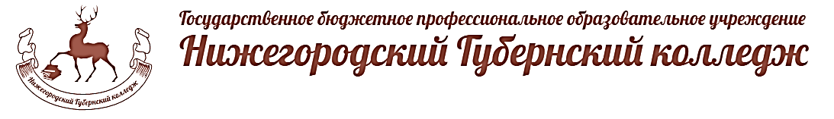
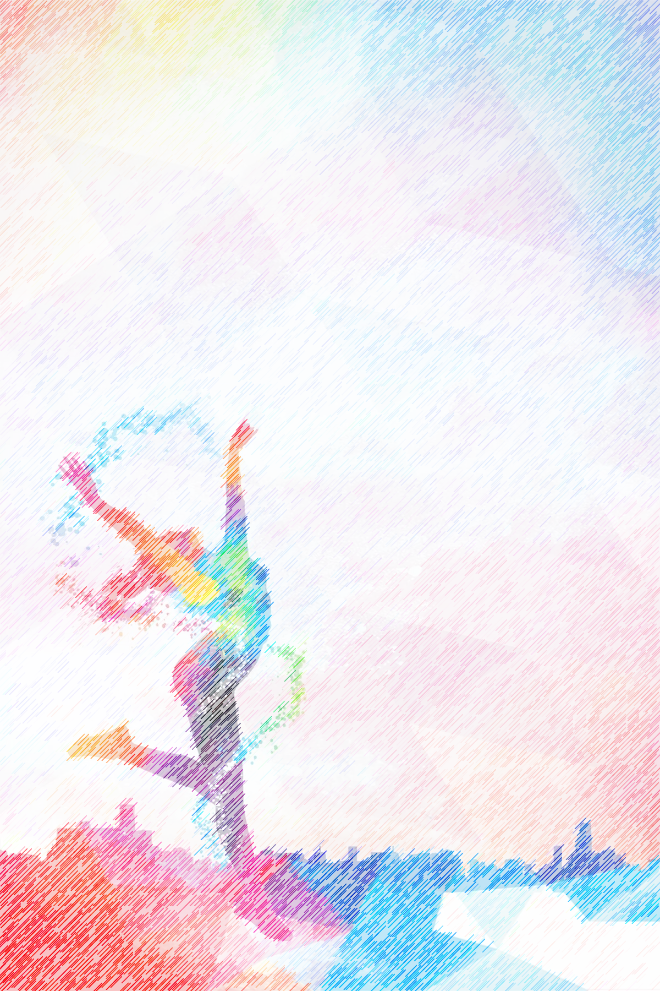
13 января в Выставочном зале библиотеки открылась выставка «Мир сквозь призму добра и любви»

художниц с ограниченными возможностями здоровья
Екатерины Жирновой
и Светланы Цыпуновой:

Я - Катя Жирнова. Мне 18 лет.  Я учусь в «Нижегородском  Губернском колледже».  Мне нравится читать самые разные книги, решать математические задачи, слушать музыку. Но больше всего я люблю рисовать. Стараюсь в своих картинах показать всю красоту и волшебство огромного мира вокруг меня. |  | Я - Светлана Цыпунова. Живу в г.Бор Нижегородской области.  Занималась в художественной студии клуба «Сотворение» в Нижнем Новгороде.  Увлекаюсь техникой ручной росписи тканых изделий - «батик».  Мои творческие работы представлены впервые.

Картины молодых художниц прозрачны, сдержаны в красках, но необычайно гармоничны по цвету и сюжету, излучают красоту повседневности и неповторимости проживаемых нами мгновений, вмещающие самые разные оттенки чувств.

Выставка открыта для посетителей до 29 февраля 2020 г.

Режим работы:
По будням - с 8.00 до 17. 00 ч.
Суббота - с 8.00 до 14.00 ч.

